a) Descrição dos objetivos do sistema e suas funcionalidades;
Gerenciamento de Clientes:
- Objetivo: Armazenar e gerenciar informações dos clientes para fornecer um atendimento personalizado e eficiente.
- Funcionalidades:
  - Cadastro e edição de informações dos clientes (nome, e-mail, telefone, endereço).
  - Consulta e visualização do histórico de serviços realizados para cada cliente.
  - Notificações e lembretes para serviços recorrentes.
Gerenciamento de Serviços:
- Objetivo: Definir, atualizar e gerenciar os serviços oferecidos pela lavação de carros.
- Funcionalidades:
  - Cadastro e edição de serviços (nome, descrição, preço).
  - Visualização e atualização das informações dos serviços.
  - Gerenciamento de preços e promoções.
Gerenciamento de Carros:
- Objetivo: Registrar e gerenciar informações sobre os carros dos clientes que utilizam os serviços da lavação.
- Funcionalidades:
  - Cadastro e edição de informações dos carros (placa, modelo, ano de fabricação).
  - Associação dos carros aos respectivos clientes.
  - Consulta do histórico de serviços realizados para cada carro.
Gerenciamento de Transações:
- Objetivo Controlar e registrar todas as transações financeiras dos serviços:
- Funcionalidades:
  - Registro de transações financeiras (serviço prestado, valor, data)..
  - Geração de relatórios financeiros e de serviços prestados.

b) Montar o Diagrama de entidade e relacionamentos (utilizar a notação de James Martin, detalhando os atributos, domínios e cardinalidade);
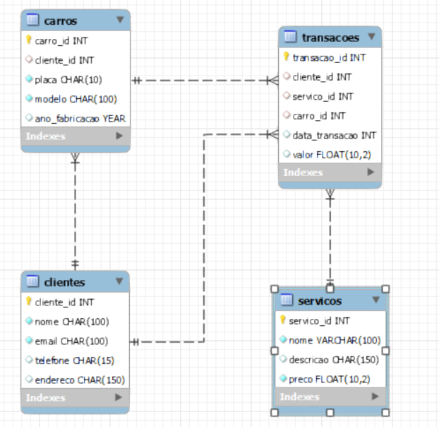

Script SQL:
- DDL: script de criação do banco

-- Criação do banco de dados
CREATE DATABASE carwash;
USE carwash;

-- Tabela para armazenar informações dos clientes
CREATE TABLE clientes
(
cliente_id INT ,
nome CHAR(100) NOT NULL,
email CHAR(100) NOT NULL,
telefone CHAR(15),
endereco CHAR(150),
primary key(cliente_id)
)
Engine InnoDB;

-- Tabela para armazenar os serviços oferecidos
CREATE TABLE servicos
(
servico_id INT ,
nome CHAR(100) NOT NULL,
descricao char(150),
preco Float(10, 2) NOT NULL,
PRIMARY KEY(servico_id)
)
Engine InnoDB;

-- Tabela para armazenar informações dos carros
CREATE TABLE carros
(
carro_id INT,
cliente_id INT,
placa CHAR(10) NOT NULL,
modelo CHAR(100) NOT NULL,
ano_fabricacao YEAR,
PRIMARY KEY(carro_id),
FOREIGN KEY (cliente_id) REFERENCES clientes(cliente_id)
)
Engine InnoDB;

-- Tabela para armazenar transações realizadas
CREATE TABLE transacoes
(
transacao_id INT,
cliente_id INT,
servico_id INT,
carro_id INT,
data_transacao int,
valor Float(10, 2),
PRIMARY KEY(transacao_id),
FOREIGN KEY (cliente_id) REFERENCES clientes(cliente_id),
FOREIGN KEY (servico_id) REFERENCES servicos(servico_id),
FOREIGN KEY (carro_id) REFERENCES carros(carro_id)
)
Engine InnoDB;

- DML: inserir 3 registros para cada tabela (insert) e listá-los (select).

-- Inserindo dados de exemplo na tabela de clientes
INSERT INTO clientes
VALUES
(1, 'João Silva', 'joao.silva@example.com', '123456789', 'Rua A, 123'),
(2, 'Maria Oliveira', 'maria.oliveira@example.com', '987654321', 'Rua B, 456'),
(3, 'Pedro Costa', 'pedro.costa@example.com', '555666777', 'Avenida Central, 789');

-- Inserindo dados de exemplo na tabela de serviços
INSERT INTO servicos
VALUES
(1, 'Lavagem Completa', 'Lavagem completa com polimento e enceramento', 150.00),
(2, 'Lavagem Simples', 'Lavagem externa do veículo', 80.00),
(3, 'Descontaminação de Pintura', 'Tratamento para remoção de contaminações da pintura', 120.00);

-- Inserindo dados de exemplo na tabela de carros
INSERT INTO carros
VALUES
(1, 1, 'ABC1234', 'Fusca', 1985),
(2, 2, 'XYZ5678', 'Civic', 2020),
(3, 3, 'LMN9101', 'Corolla', 2019);

-- Inserindo dados de exemplo na tabela de transações
INSERT INTO transacoes
VALUES
(1, 1,1, 1, 03042020, 150.00),
(2, 2,2, 2, 30062019, 80.00),
(3, 3,3, 3, 16122023, 120.00);

select * from clientes;
select * from servicos;
select * from carros;
select * from transacoes;

